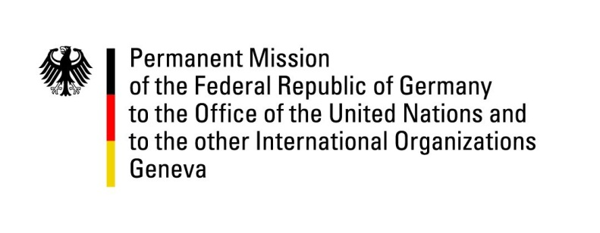

Nations Unies, Conseil de droit de l’homme

Session 43 de l’examen périodique universel

Genève, 1e mai 2023

Recommendations Allemagne

France

  - Merci Monsieur le Président,

L’Allemagne remercie la délégation française pour la présentation de son rapport et salue l’engagement de la France pour la protection et pour la promotion des droits de l’homme.
Les droits de l’homme sont un des piliers de la constitution française et les standards pour la protection des droits de l’homme en France sont très élevés. En particulier, l’Allemagne salue les efforts effectués par la France dans la lutte contre l’impunité et pour l’abolition de la peine de mort. Nous apprécions les avancées accomplies par la France en matière de droits des femmes, des enfants et des personnes LGBT+.

  - Conformément avec nos recommandations précédentes et dans un esprit constructif, l’Allemagne recommande les points suivants :
  - 1. Poursuivre l’action menée pour réduire la surpopulation carcérale ;
  - 2. Veiller à prendre des mesures pour la protection des mineurs non accompagnés et d’assurer leurs bonnes conditions de vie ainsi qu’une éducation qualitative ;

  - Merci Monsieur le Président,

